Curriculum vitae

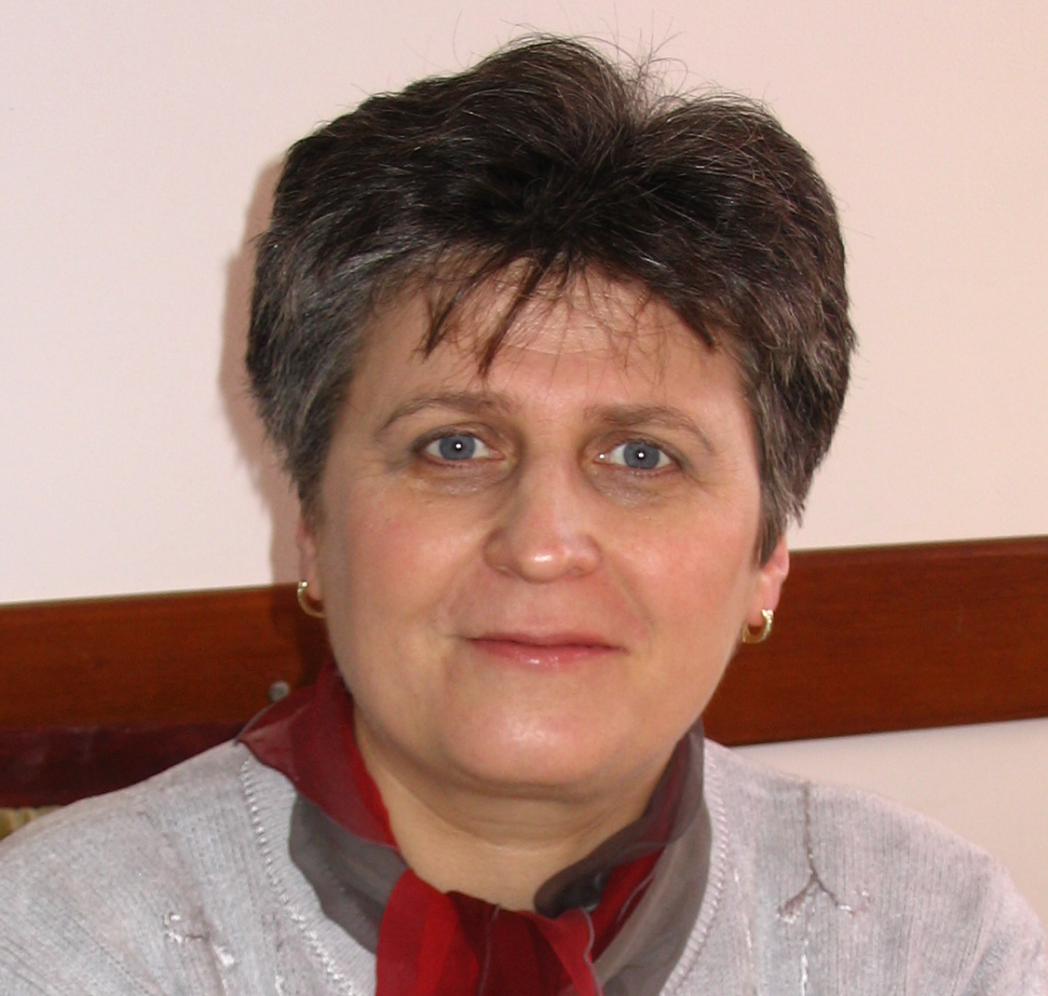 |  | DATE PERSONALE
 |  | Nume | GLOVNEA Marilena Lăcrămioara
 |  | Adresă | Aleea Nucului, nr. 7, bloc S2, ap. 9, Suceava, jud. Suceava
 |  | Telefon | 0741.183654
 |  | Fax | -
 |  | E-mail | mlg@fim.usv.ro

Naţionalitatea | română

Data şi locul naşterii | 10 aprilie 1958, Suceava, jud. Suceava
Starea civilă | divorţată

STUDII PREUNIVERSITARE

- Perioada | 1973-1977
- Instituţia de învăţământ | Liceul "Ştefan cel Mare" Suceava
- Profilul | real
- Diploma obţinută la absolvire | bacalaureat

STUDII UNIVERSITARE

- Perioada | 1977-1982
- Instituţia de învăţământ | Facultatea de Învăţământ Tehnic şi Pedagogic, Suceava
- Specializarea | Tehnologia Construcţiilor de Maşini
- Titlul obţinut la absolvire | Inginer Mecanic
- Perioada | 1996-2001
- Instituţia de învăţământ | Facultatea de Ştiinţe Economice şi Administraţie Publică, Suceava
- Specializarea | Turism şi servicii
- Titlul obţinut la absolvire | economist licenţiat

STUDII POSTUNIVERSITARE – NU ESTE CAZUL

- Perioada | -
- Instituţia de învăţământ | -
- Specializarea | -
- Titlul obţinut la absolvire | -

MASTERAT

- Perioada | din 2007
- Instituţia de învăţământ | Universitatea “Ştefan cel Mare” Suceava
- Domeniul | Mecatronică şi robotică
- Denumirea programului de studii | Biomecatronică

DOCTORAT

- Instituţia de învăţământ coordonatoare | Universitatea “Ştefan cel Mare” Suceava
- Domeniul de doctorat | Ştiinţe Tehnice, specializarea Tribologie
- Titlul tezei de doctorat | Efectul discontinutăţilor geometrice de suprafaţă asupra contactului elastic
- Anul susţinerii tezei | 1999
- Titlul obţinut la absolvire | doctor inginer

ALTE STUDII / STAGII DE PREGĂTIRE – NU ESTE CAZUL

ACTIVITATEA PROFESIONALĂ

- Perioada | 1982-1987
- Locul de muncă | Combinatul de Prelucrarea Lemnului Suceava
- Domeniul de activitate | industria lemnului
- Funcţia | inginer proiectant
- Principalele activităţi şi responsabilităţi | proiectare mecanică
- Domenii de competenţă | inginerie mecanică
- Perioada | 1987-1991
- Locul de muncă | Întreprinderea de Aparate şi Utilaje pentru Cercetare Bucureşti, filiala Suceava
- Domeniul de activitate | aparatură de cercetare
- Funcţia | inginer
- Principalele activităţi şi responsabilităţi | proiectare mecanică
- Domenii de competenţă | inginerie mecanică

ACTIVITATEA DIDACTICĂ ÎN ÎNVĂŢĂMÂNTUL SUPERIOR

- Perioada | 1991-1992
- Locul de muncă | Universitatea “Ştefan cel Mare” Suceava, Facultatea de Inginerie Mecanică
- Gradul didactic | asistent universitar
- Principalele activităţi şi responsabilităţi | - cursuri susţinute: |  | -
- Principalele activităţi şi responsabilităţi | - seminarii şi laboratoare: |  | Rezistenţa materialelor, Organe de maşini, Desen tehnic
- Principalele activităţi şi responsabilităţi | - lucrări, îndrumare pentru obţinerea gradului didactic I  (şi altele) |  | -
- Perioada | 1992-2000
- Locul de muncă | Universitatea “Ştefan cel Mare” Suceava, Facultatea de Inginerie Mecanică
- Gradul didactic | şef lucrări
- Principalele activităţi şi responsabilităţi | - cursuri susţinute: |  | - Rezistenţa materialelor  - Mecanica mediilor continue  - Mecanica contactului  - Aparatură birotică
- Principalele activităţi şi responsabilităţi | - seminarii şi laboratoare: |  | - Rezistenţa materialelor  - Mecanica mediilor continue  - Mecanica contactului  - Aparatură birotică
- Principalele activităţi şi responsabilităţi | - lucrări, îndrumare pentru obţinerea gradului didactic I  (şi altele)
- Perioada | 2000-2007
- Locul de muncă | Universitatea “Ştefan cel Mare” Suceava, Facultatea de Inginerie Mecanică
- Gradul didactic | conferenţiar
- Principalele activităţi şi responsabilităţi | - cursuri susţinute: | - Elasticitate şi rezistenţa materialelor  - Mecanica mediilor continue  - Mecanica contactului  - Aparatură birotică (Birotică)  - Managementul resurselor umane
- Principalele activităţi şi responsabilităţi | - seminarii şi laboratoare: | - Elasticitate şi rezistenţa materialelor  - Mecanica mediilor continue  - Mecanica contactului  - Aparatură birotică (Birotică)  - Managementul resurselor umane
- Principalele activităţi şi responsabilităţi | - lucrări, îndrumare pentru obţinerea gradului didactic I  (şi altele)
- Perioada | din 2007
- Locul de muncă | Universitatea “Ştefan cel Mare” Suceava, Facultatea de Inginerie Mecanică, Mecatronică şi Management
- Gradul didactic | profesor universitar
- Principalele activităţi şi responsabilităţi | - cursuri susţinute: |  | - Elasticitate şi rezistenţa materialelor  - Mecanica mediilor continue  - Mecanica contactului  - Aparatură birotică (Birotică)  - Relaţii economice internaţionale  - Managementul resurselor umane  - Operaţiuni financiare
- Principalele activităţi şi responsabilităţi | - seminarii şi laboratoare: |  | - Elasticitate şi rezistenţa materialelor  - Mecanica mediilor continue  - Mecanica contactului  - Aparatură birotică (Birotică)  - Relaţii economice internaţionale  - Managementul resurselor umane  - Operaţiuni financiare
- Principalele activităţi şi responsabilităţi | - lucrări, îndrumare pentru obţinerea gradului didactic I  (şi altele)

ACTIVITATEA ŞTIINŢIFICĂ

PUBLICAŢII | - Cărţi în edituri cotate CNCSIS | 1. Mecanica mediilor continue, 1995, Diaconescu E.N., Glovnea M., Editura Universităţii Suceava, ISBN 973-97787-04  2. Elemente de mecanica contactului, 1999, Glovnea M., Diaconescu, E.N, Editura Universităţii Suceava, ISBN 973-940-38-9  3. Elemente de teoria elasticităţii, cu aplicaţii la solicitări simple, 2007, Diaconescu E.N., Glovnea M., Editura Universităţii Suceava,  ISBN 978-973-666-248-5  4. Contactul elastic de suprafaţă, 2007, Glovnea M., Editura Matrix Rom,  ISBN 978-973-755-218-1
PUBLICAŢII | - Cursuri tipărite, îndrumare, antologii etc. | Aparatură birotică  Relaţii economice internaţionale  Managementul resurselor umane  Operaţiuni fianciare
PUBLICAŢII | - Lucrări ştiinţifice (maxim 5 titluri) | 1. Marilena Glovnea, Emanuel Diaconescu, 2006, Improvement of punch profiles for elastic circular contacts, Transactions of the ASME, Journal of Tribology, Vol. 128, July 2006, 486 – 492, (indexată în Compendex şi Scopus).  2. Emanuel Diaconescu, Marilena Glovnea, 2006, Visualization and measurement of contact area by reflectivity, Transactions of the ASME, Journal of Tribology, Vol. 128, october 2006, 915 – 917, (indexată în Compendex şi Scopus).  3. Marilena Glovnea, Emanuel Diaconescu, 2006, Behavior of improved elastic circular contacts with load level, Proceedings of STLE/ASME International Joint Tribology Conference 2006, San Antonio, USA, 22-25 october, 2006, 6 pp on CD, ISBN 0-7918-3789-0.  4. Emanuel Diaconescu, Marilena Glovnea, 2006, Pressure distribution in eccentrically loaded elastic circular conformal contacts, Proceedings of STLE/ASME International Joint Tribology Conference 2006, San Antonio, USA, 22-25 october, 2006, 5 pp on CD, ISBN 0-7918-3789-0.  5. Diaconescu Emanuel, Glovnea Marilena, 2007, Tangential interaction arising when a circular rigid punch slides over an elastic half-space, ASME/STLE International Joint Tribology Conference, San Diego, California, USA, october 2007 on CD.
PROIECTE DE CERCETARE | 1. Cercetări fundamentale în elastohidrodinamică şi mecanica contactului”, Contract nr. 34818/1999, cod CNCSIS 502 în anul 1999, cod CNCSIS 224 în anul 2001, membru  2. Utilizarea profilometriei cu laser la studiul contactului de suprafaţă”, 2001, cod CNCSIS 1378, director  3. Cercetări privind micro şi nanocontactele cu aplicaţii la MEMS”, 2004, 2005, 2006, cod CNCSIS 270, director  3. Cercetări privind lubrificaţia nanoelastohidrodinamică”, cod CNCSIS 268, 2004, 2005, 2006, membru  4. Cercetări privind optimizarea contactelor elastice între corpuri mărginite de suprafeţe de ordin superior, 2007, 2008, membru  5. Metode inovative de bio-ortopedie pentru reconstrucţie articulară, Program CEEX, ANCS nr. 207, cod MEC 491, Director D. Poenaru, UMF Timişoara, Partener 4, Universitatea Suceava, membru 2006, 2007, 2008
MEMBRU ÎN COMITETE ŞTIINŢIFICE  (reviste, congrese, simpozioane) | 1. Referent ştiinţific al revistei Tribology International  2. Secretar de redacţie al revistei ACTA TRIBOLOGICA  3. Membru în colectivele de organizare ale conferinţelor VAREHD

APARTENENŢA LA ORGANIZAŢII ŞI ASOCIAŢII PROFESIONALE

- Membru ASME
- Membru în Asociaţia Română de Tribologie
- Membru în Asociaţia Română de Mecanica Ruperii
- Membru în Asociaţia Română de Tensometrie
- Membru al Societăţii Române de Statistică

SPECIALIZĂRI ÎN STRĂINĂTATE

- TEMPUS JEP 2710 – PAETES - Colegiul Imperial de Ştiinţă, Tehnologie şi Medicină din Londra

PARTICIPĂRI LA CONFERINŢE NAŢIONALE ŞI INTERNAŢIONALE REPREZENTATIVE

- 2nd World Tribology Congress, Vienna, 2001
- STLE/ASME Joint International Tribology Conference, Ponte Vedra Beach, 2003
- 4th AIMETA, International Tribology Conference, AITC 2004
- ASME/STLE International Joint Tribology Conference, Long Beach, USA, 2004
- World Tribology Congress III, September 12-16, Washington, D.C., USA, 2005
- STLE/ASME International Joint Tribology Conference 2006, San Antonio, USA, 22-25 october, 2006
- STLE/ASME International Joint Tribology Conference 2007, San Diego, USA, 22-24 october, 2007
- 10th International Conference on Tribology, ROTRIB07, Bucharest, 2007
- VAREHD
- TENSOMETRIE

LIMBI STRĂINE

engleză | - Citire | Nivel: bine
engleză | - Scriere | Nivel: bine
engleză | - Conversaţie | Nivel: bine
franceză | - Citire | Nivel: bine
 | - Scriere | Nivel: bine
 | - Conversaţie | Nivel: bine

Data Semnătura
01.10.2008 Marilena Lăcrămioara GLOVNEA

